Ex.A Écris chaque mot ci-dessous dans la bonne case.
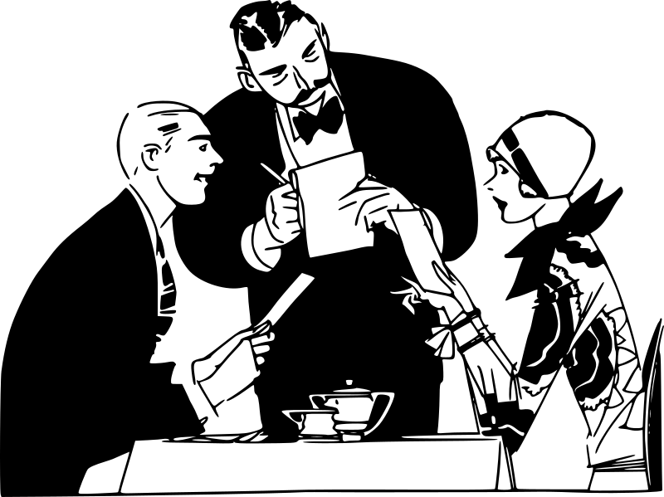 |  | 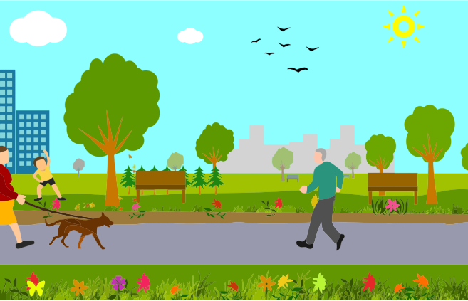 | 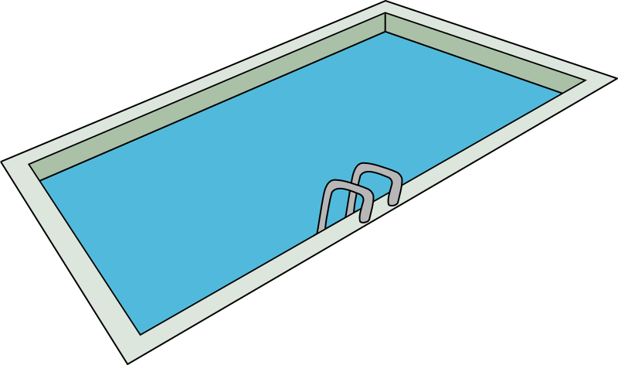
1. | 2. | 3. | 4.
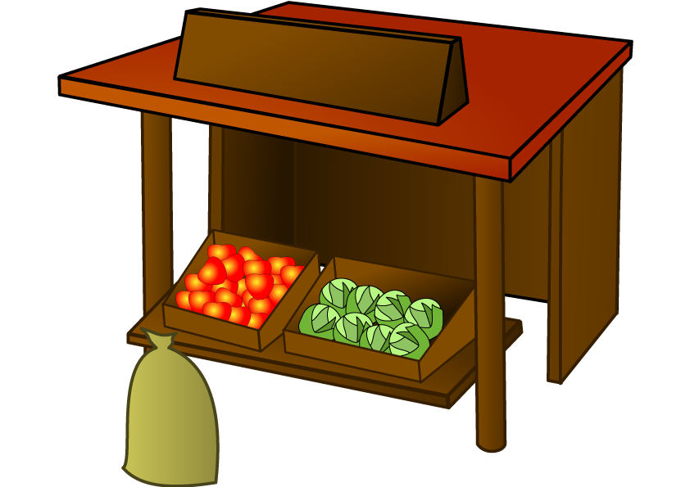 |  |  | 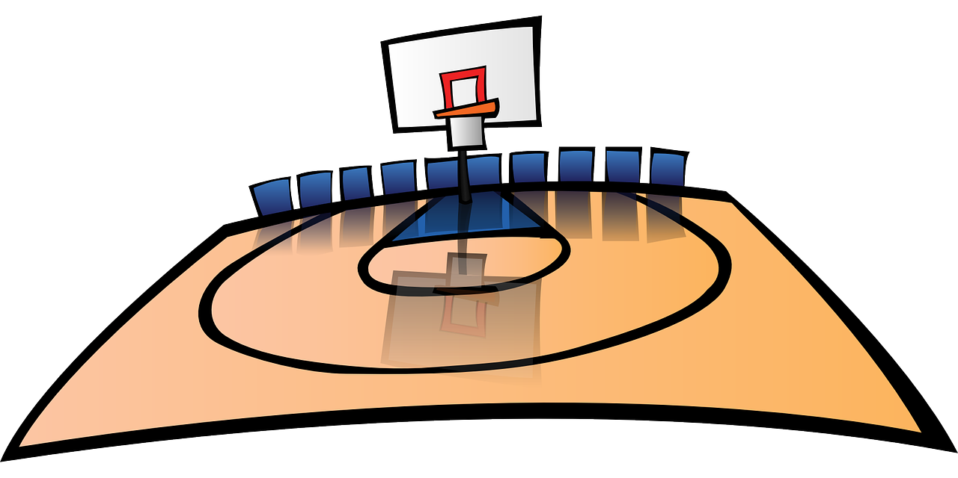
5. | 6. | 7. | 8.
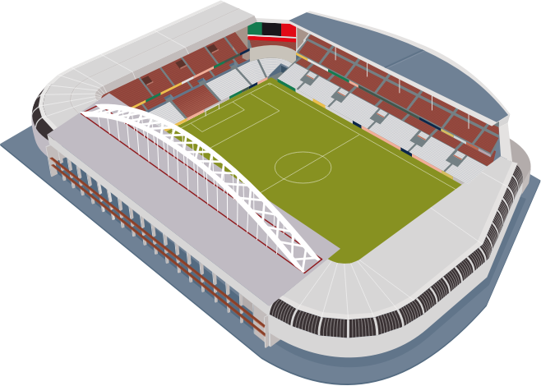 |  | 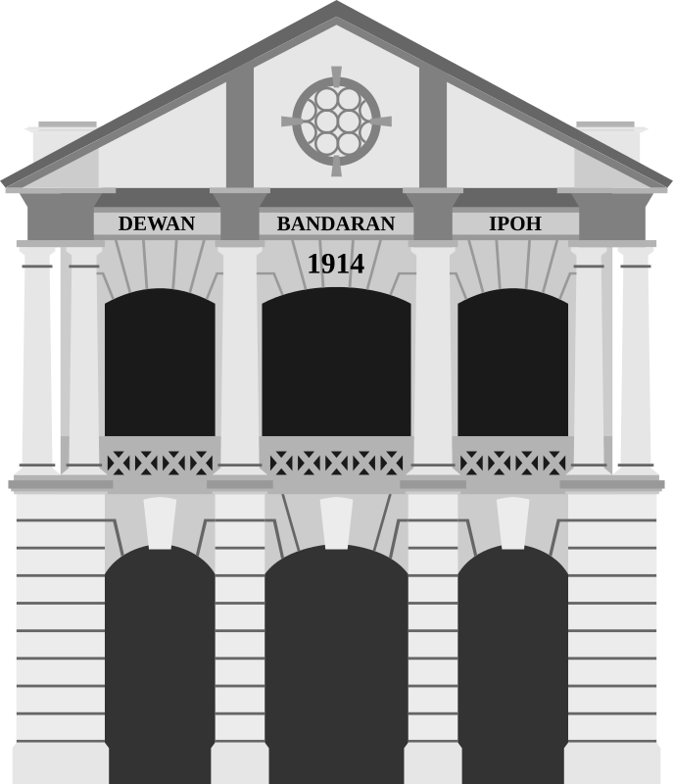 | 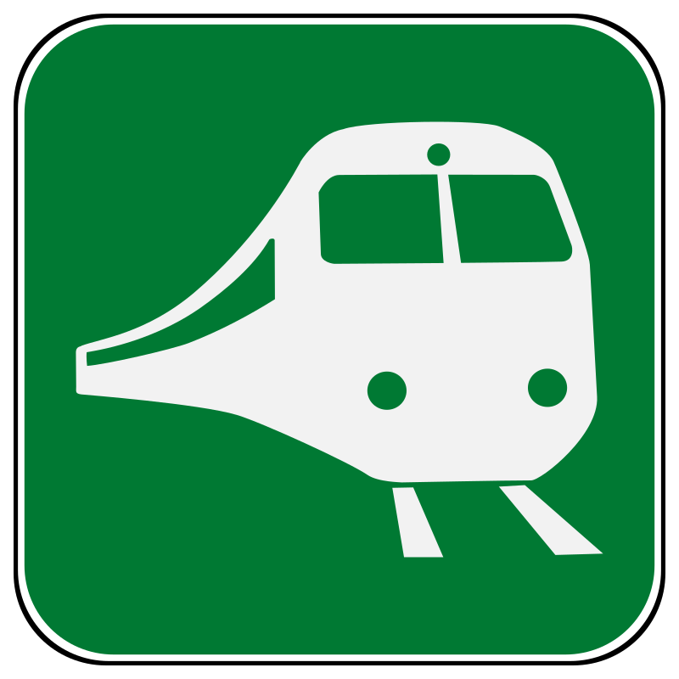
9. | 10. | 11. | 12.
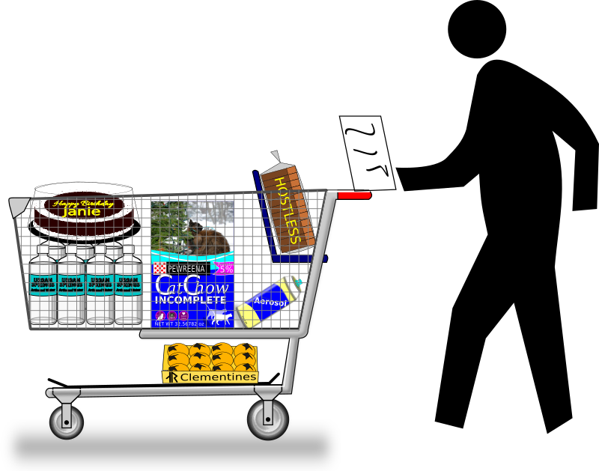 | 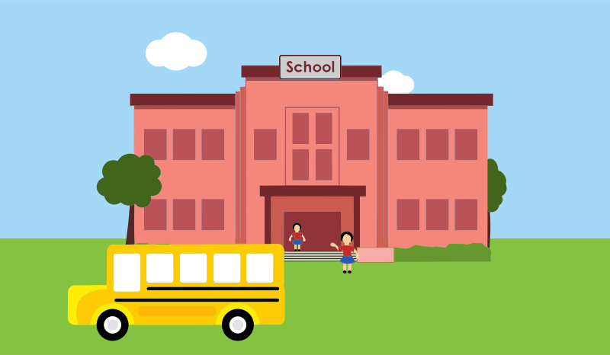 |  | 
13. | 14. | 15. | 16.
 | 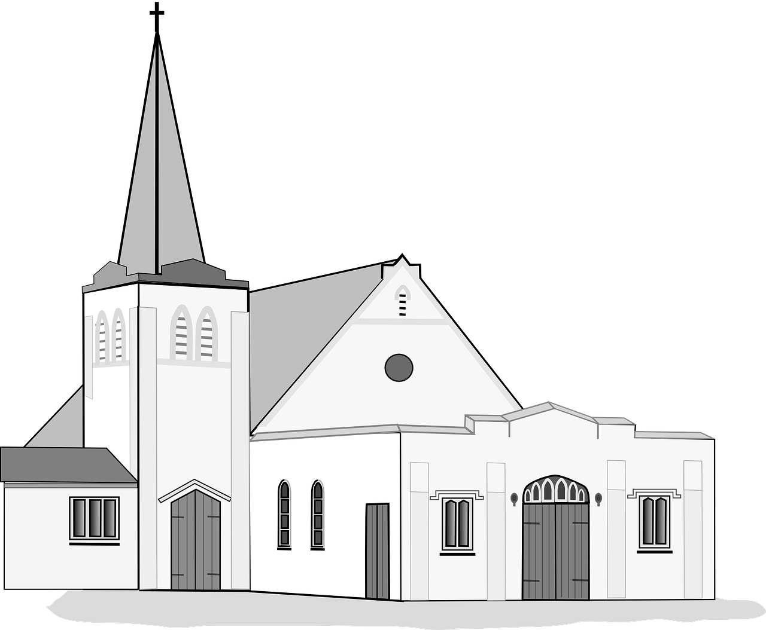 |  | 
17. | 18. | 19. | 20.

le supermarché | l’hôtel de ville (m) | la piscine | le restaurant
le parc | la bibliothèque | le stade | le café
la poste | l’office de tourisme (m) | le théâtre | l’hôpital (m)
l’église (f) | le commissariat | le marché | la gare
le cinéma | le centre sportif | l’école (f) | la banque

Ex.B Trouve la solution à chaque définition en utilisant les mots ci-dessous.
Au  À la  À l’ | gare (f)  cinéma (m)  hôtel (m)  camping (m)  église (f)  marché (m)  restaurant (m)  banque (f)  hôpital (m)  stade (m)  café (m)  piscine (f)  centre sportif (m)  parc (m)  poste (f)

C’est là que l’on ...
1 | prend le train.
2 | regarde un film.
3 | achète des pommes.
4 | mange un sandwich.
5 | joue au badminton.
6 | fait de la natation.
7 | dort sous une tente.
8 | réserve une chambre.
9 | va surtout le dimanche.
10 | change de l’argent.
11 | mange un repas.
12 | achète des timbres.
13 | va après un accident.
14 | fait un pique-nique.
15 | regarde un match de foot.

Ex.C Utilise les 20 mots sur la ville que tu as appris pour remplir la grille ci-dessous.
O
T
C

Answers
Ex.A
Use the Magnet interactive to practise this vocabulary or go through the answers. Launch the Magnet from www.teachitlanguages.co.uk by entering the resource number 24873 into the quick search box and clicking on the yellow star icon.
1. le restaurant | 2. le café | 3. le parc | 4. la piscine
5. le marché | 6. la banque | 7. l’office de tourisme | 8. le centre sportif
9. le stade | 10. la bibliothèque | 11. l’hôtel de ville | 12. la gare
13. le supermarché | 14. l’école | 15. l’hôpital | 16. le cinéma
17. le théâtre | 18. l’église | 19. le commissariat | 20. la poste
Ex.B
1 | prend le train. | À la gare.
2 | regarde un film. | Au cinéma.
3 | achète des pommes. | Au marché.
4 | mange un sandwich. | Au café.
5 | joue au badminton. | Au centre sportif.
6 | fait de la natation. | À la piscine.
7 | dort sous une tente. | Au camping.
8 | réserve une chambre. | À l’hôtel.
9 | va surtout le dimanche. | À l’église.
10 | change de l’argent. | À la banque.
11 | mange un repas. | Au restaurant.
12 | achète des timbres. | À la poste.
13 | va après un accident. | À l’hôpital.
14 | fait un pique-nique. | Au parc.
15 | regarde un match de foot. | Au stade.

Ex.C
 |  |  | O | F | F | I | C | E | D | E | T | O | U | R | I | S | M | E
 |  |  |  |  |  |  | O
 |  |  |  |  |  |  | M |  |  | T |  |  | B
 |  |  |  |  |  |  | M |  |  | H | O | P | I | T | A | L
 | B |  |  |  |  |  | I |  |  | E |  |  | B
 | A |  |  |  |  |  | S |  |  | A |  |  | L
 | N |  |  |  |  |  | S |  |  | T |  | P | I | S | C | I | N | E
 | Q |  |  |  |  |  | A |  |  | R |  |  | O
S | U | P | E | R | M | A | R | C | H | E |  |  | T
 | E |  | C |  | A |  | I |  |  |  |  |  | H |  | C
 |  |  | O |  | R |  | A |  |  |  |  |  | E |  | E
 |  |  | L |  | C |  | T |  | R |  |  |  | Q |  | N
G | A | R | E |  | H |  |  |  | E |  |  |  | U |  | T
 |  |  |  |  | E | G | L | I | S | E |  |  | E |  | R
 |  |  |  |  |  |  |  |  | T |  |  |  |  |  | E
 |  |  |  | P |  |  | S | T | A | D | E |  |  |  | S
 |  |  |  | A |  |  |  |  | U |  |  |  |  |  | P |  |  | P
 |  |  |  | R |  |  |  |  | R |  |  |  | C |  | O |  |  | O
 |  |  |  | C | I | N | E | M | A |  |  |  | A |  | R |  |  | S
 |  |  |  |  |  |  |  |  | N |  |  |  | F |  | T |  |  | T
 |  |  |  |  |  |  | H | O | T | E | L | D | E | V | I | L | L | E
 |  |  |  |  |  |  |  |  |  |  |  |  |  |  | F

